[Thực hành] Kiểm tra số nguyên tố

Mục tiêu
Luyện tập cách sử dụng mảng, hàm

Mô tả
Xây dựng hàm kiểm tra số nguyên tố sau đó tìm kiếm các số nguyên tố có trong một mảng cho trước và thực hiện việc tính tổng các số nguyên tố đó

Hướng dẫn
Bước 1: Tạo một Project mới trên WebStorm bằng cách vào File chọn New -> Project -> Empty Project.
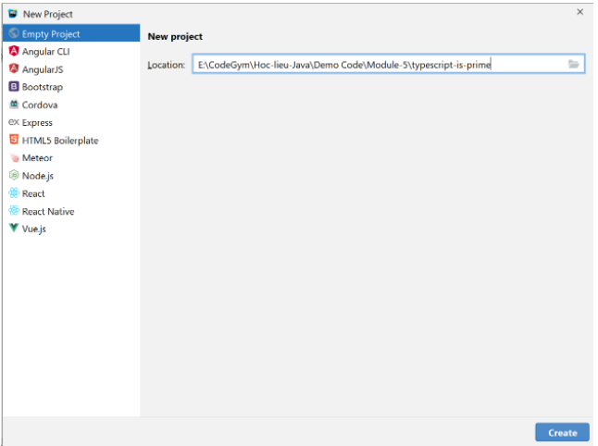
Sau đó đặt tên project là typescript-is-prime và chọn Create.
Bước 2: Cấu trúc của dự án sẽ có dạng như sau:
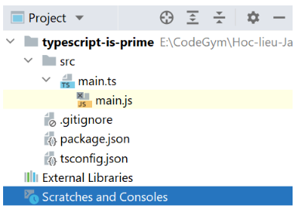
Bước 3: Tạo một file có tên là tsconfig.json bằng cách chuột phải chọn New->File và đặt tên là tsconfig.json
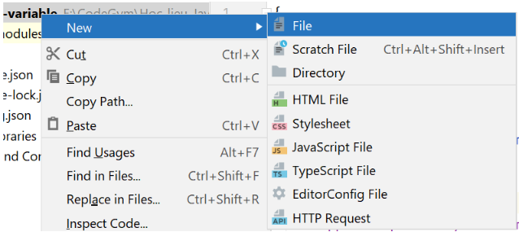
Đặt tên file là tsconfig.json
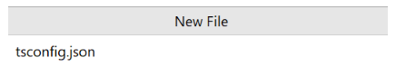
Cấu hình file tsconfig.json:
{
"compilerOptions": {
"target": "es6",
"module": "commonjs",
"declaration": true,
"sourceMap": true,
"experimentalDecorators": true,
"outDir": "dist",
"lib": ["es6", "dom"],
"noImplicitAny": true,
"suppressImplicitAnyIndexErrors": true,
"removeComments": true
},
"exclude": ["node_modules", "dist"]
}
Bước 4: Tạo một file có tên là package.json và chúng ta sẽ cấu hình file đó dưới dạng json như dưới đây:
{
"name": "typescript-is-prime",
"version": "1.0.0",
"dependencies": {
"typescript": "^4.1.5"
}
}
Trong đó:
- name: tên của dự án
- version: phiên bản của dự án
- dependencies: khai báo các thư viện cần sử dụng trong dự án vào trong dependencies (ở trên là thư viện typescript version 4.1.5)
Bước 5: Sau khi tạo xong các file package.json và tsconfig.json, chúng ta mở cửa sổ terminal lên và chạy câu lệnh npm i để tải các thư viện typescript đã khai báo trong package.json ở trên về dự án.
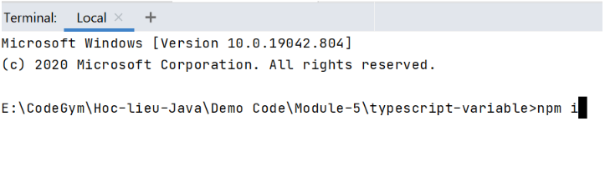
Sau khi chạy xong câu lệnh trên, dự án của chúng ta sẽ có thêm thư mục là node_modules và một file package-lock.json.
Bước 6: Chọn thư mục src sau đó chuột phải chọn New->TypeScriptFile
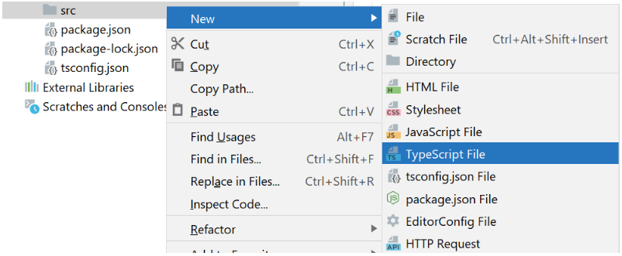
Đặt tên file là main.ts
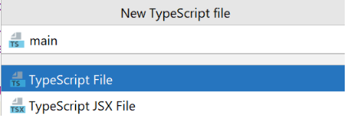
Bước 7: Tạo một function có tên là isPrime với tham số là number
function isPrime(number: number): boolean {
let isPrime = true;
if (number < 2) {
isPrime = false;
} else if (number > 2) {
for (let i = 2; i <= Math.sqrt(number); i++) {
if (number % i == 0) {
isPrime = false;
break;
}
}
}
return isPrime;
}
Bước 8: Khai báo một biến sum thực hiện việc tính tổng và một mảng số nguyên array = [1,5,9,2,6,15,19,35,51,53] và thực hiện việc tìm số nguyên tố và tính tổng các số nguyên tố trong mảng trên
let array = [1, 5, 9, 2, 6, 15, 19, 35, 51, 53];
let sum = 0;
for (let number of array) {
if (isPrime(number)) {
sum += number;
}
}
console.log("Tổng các số nguyên tố trong mảng trên là: " + sum);
Bước 9: Tiến hành chạy lệnh tsc src/main.ts trên terminal để chương trình biên dịch mã typescript sang javascript và sau đó tiếp tục chạy lệnh node src/main.js để hiển thị kết quả.
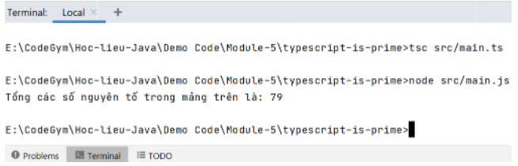
Checkout sang nhánh develop để xem mã nguồn tham khảo: https://github.com/codegym-vn/wfda-typescript-is-prime

Hướng dẫn nộp bài:
up bài tập lên github
paste link github vào phần nộp bài

